Муниципальное казенное дошкольное образовательное учреждение

детский сад №6 п.Волома

Выполнила воспитатель: Хоменюк В.В.

Консультация для родителей
«Режим дня и его значение в жизни ребенка»


Правильно организованный режим дня имеет большое значение для развития детей, укрепления их здоровья. Вместе с тем он способствует выработке полезных привычек, укреплению воли, развитию организованности и других важных черт личности.
Режим дня – это хорошо продуманный распорядок труда, отдыха, питания, соответствующий возрасту.
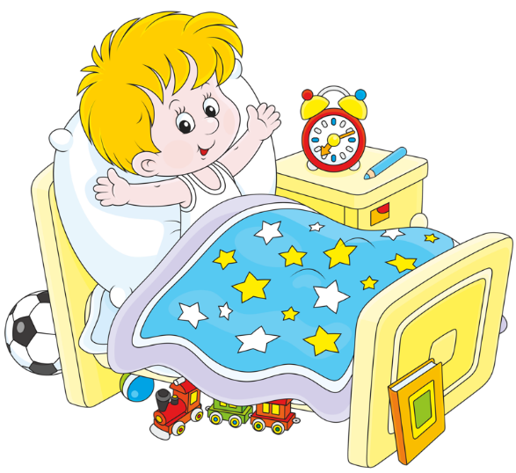
Нервная система малыша очень чувствительна к различным воздействиям окружающей среды. Дети быстро устают и поэтому нуждаются в частом и продолжительном отдыхе. Главный вид отдыха – сон. Если он недостаточно продолжителен, то организм не отдыхает в полной мере. Это отрицательно влияет на нервную систему ребенка. Ослабленные дети независимо от возраста должны спать больше. Важно приучать детей ложиться спать и вставать в определенное время. Перед сном рекомендуются только спокойные игры, очень полезна получасовая прогулка. Готовясь ко сну, дети моют лицо, шею, руки и ноги водой комнатной температуры. Это имеет не только гигиеническое, но и закаливающее значение, хорошо влияет на нервную систему, способствует быстрому засыпанию.
Ужинать нужно за 1 – 1,5 ч до сна. У ребенка должна быть отдельная постель, чистая и не слишком мягкая. Комнату перед сном необходимо проветривать. Все дети любят, когда мама или папа перед сном почитают им книжку.
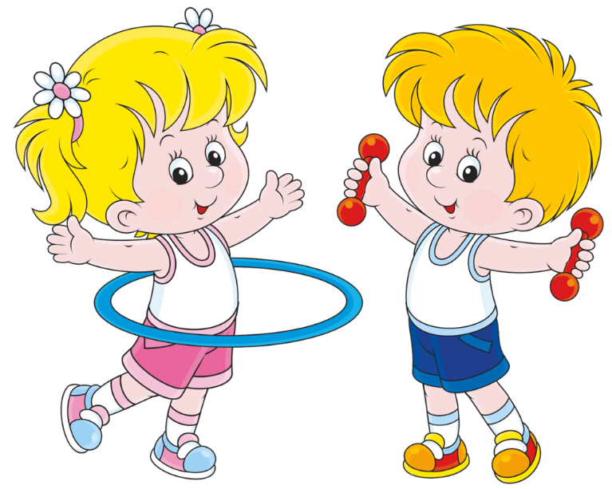 Проснувшись, ребенок должен сразу встать с постели и после туалета сделать утреннюю зарядку. Это создает бодрое настроение, улучшает дыхание, кровообращение, повышает тонус мышечной системы, улучшает обмен веществ и возбуждает аппетит. Зарядка проводится обязательно при открытом окне. Зарядку нужно делать в трусах, майке, босиком.
Обычный комплекс утренней зарядки для дошкольников включает ходьбу, дыхательные упражнения, корригирующие осанку (повороты, наклоны, приседания), кратковременные прыжки или бег и снова ходьбу. Ребенок с удовольствием занимается зарядкой, если придать ей вид игры и делать упражнения вместе с ним.

Р ебенок должен самостоятельно научиться мыть лицо, уши, чистить зубы. Когда ребенок одевается, убирает постель, взрослые должны помогать ему как можно меньше.
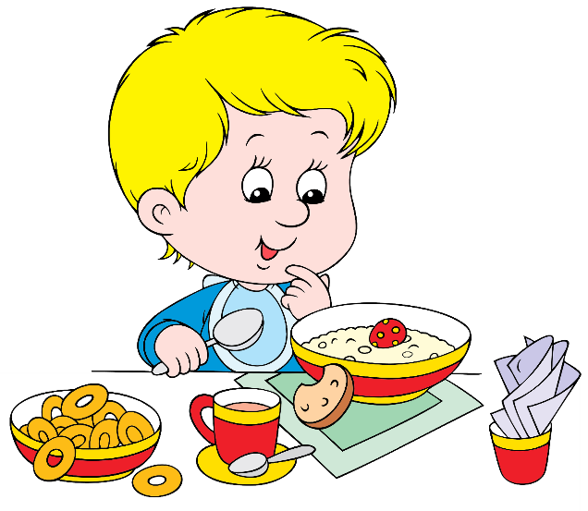
Р ебенка следует кормить в точно установленное время. Некоторые родители не соблюдают этого требования, что создает определенные трудности в воспитании. Беспорядочное питание плохо сказывается на здоровье. Очень важно, чтобы дети не сидели за столом в ожидании еды – это быстро вызывает утомление и снижает аппетит. Ребенок не должен отвлекаться от еды. Вкус пищи, ее температура и то, как она подана, - все это имеет большое значение для правильного пищеварения. Многие родители, бабушки, чтобы ребенок лучше ел, пытаются развлекать его сказками, мультфильмами. Это вредно, так как интерес ребенка во время еды к чему-либо постороннему тормозит выделение пищеварительных соков, что также снижает аппетит. После завтрака полезно организовать спокойные игры или занятия.
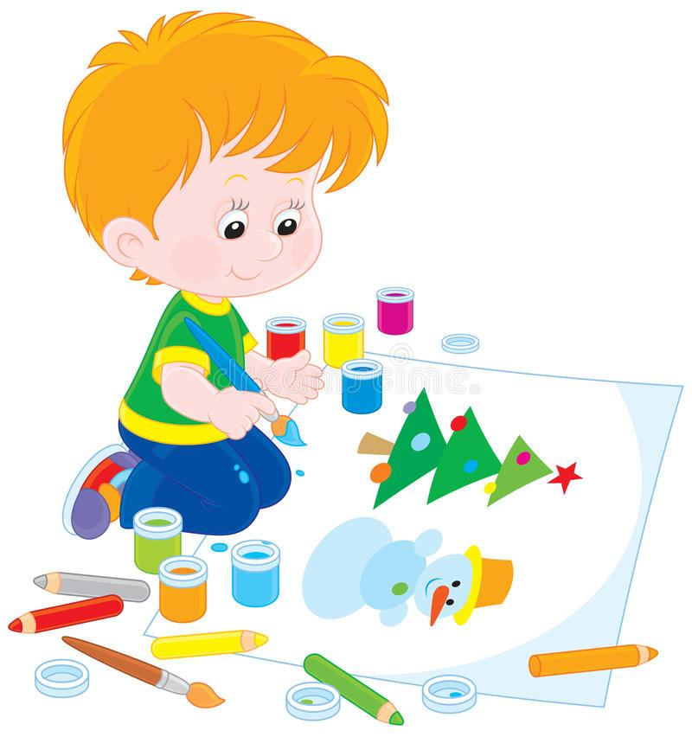 Детям дошкольного возраста выделяется специальное время для занятий рисованием, вырезанием, лепкой, счетом и т.д. Продолжительность таких занятий у детей 3-4 лет 15-20 мин, у детей 5-6 лет 30-40 мин. Нужно чередовать виды деятельности, каждые 20-25 мин делать перерыв. Остальное время предназначается для игр.

Целесообразно организовать занятия детей после завтрака. Любое занятие идет на пользу ребенку тогда, когда он занимается охотно, с увлечением, а для этого нужно, чтобы родители хотя бы в какой-то мере владели мастерством педагога. Вам н адо быть настойчивыми, добиваться поставленной цели спокойно, заинтересовать ребенка, чтобы он делал все с желанием, объяснить важность любой работы и игры. Содержание занятий следует менять день ото дня с тем, чтобы поддержать внимание ребенка и заинтересовать его. Как только Вы заметите, что у малыша пропал интерес к занятию, лучше его прекратить и занять ребенка какой-то подвижной игрой. В теплые дни надо так распределять время, чтобы все игры и занятия проходили на свежем воздухе.

Р ебенку нужно находиться как можно больше на открытом воздухе: летом – в течение всего дня; весной, осенью и зимой – по несколько часов. При плохой погоде прогулки могут быть кратковременными, но частыми. На прогулке подвижные игры должны чередоваться с более спокойными. В жаркую погоду необходимо следить за тем, чтобы ребенок не перегревался, вовремя напоить его, увести в тень; зимой во время прогулки приучать его больше двигаться. Нельзя кутать детей и надевать одежду, стесняющую движения и затрудняющую дыхание.
Дети любят, если их игра приобретает характер полезного труда. Они с удовольствием убирают снег и листья, поливают цветы, подметают дорожки. Надо почаще предоставлять им такую возможность. После активной прогулки у них появляется хороший аппетит. Если же ребенок на прогулке мало двигался, или, наоборот, был сильно возбужден и утомлен прогулкой, то он ест неохотно, медленно, не съедает положенной порции. После еды ребенок обязательно должен прополоскать рот кипяченной водой.
Во время сна форточка (зимой) или окно (летом) должны быть открыты, причем допустимо снижение температуры воздуха в комнате до 16—15 °С. Легкое движение прохладного воздуха способствует быстрому наступлению глубокого сна, во время которого ребенок особенно хорошо отдыхает. Если есть возможность, полезно днем укладывать спать детей на воздухе — в саду или на балконе. Напоминаем, что сон так же, как и аппетит, зависит от поведения ребенка во время предшествующего бодрствования.
Хорошо выспавшись, ребенок пробуждается бодрым, веселым. Дневной сон обязателен для детей раннего и дошкольного возраста.
После вечерней прогулки дети моют руки и лицо, 10—15 мин отдыхают и затем ужинают.
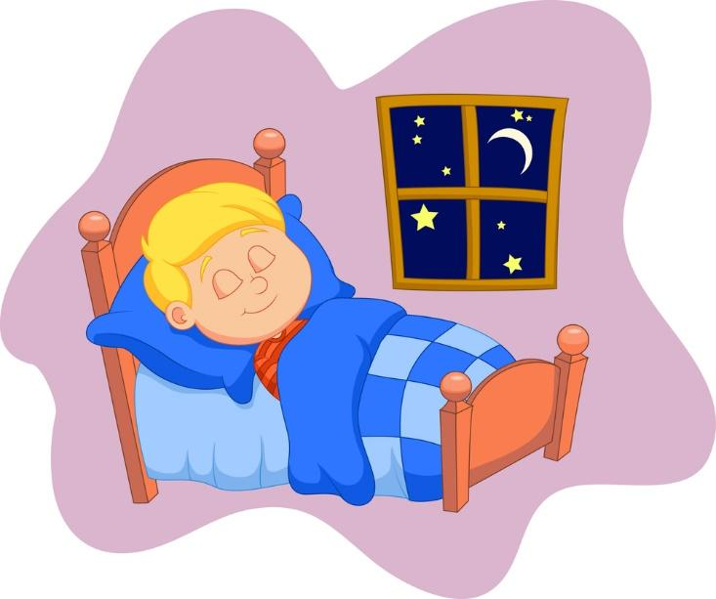 Перед сном нужно занять ребенка какой-нибудь спокойной, не слишком впечатляющей игрой. Лучше всего для этого подходят кубики, мозаика, лепка, рисование.
Перед ночным сном ребенок обязательно чистит зубы, моет лицо, руки, ноги, самостоятельно расстилает постель, складывает одежду.
Соблюдение правильного режима дня должно стать для ребенка устойчивой привычкой, превратиться в потребность. Для этого необходима последовательность. Достаточно позволить ребенку не вовремя лечь спать, позже встать, увлечься играми — полезные навыки разрушатся, беспорядок станет привычным.

